Examen VWO
2017

tijdvak 1
maandag 15 mei
13.30 – 16.30 uur

wiskunde A

OVERZICHT FORMULES
 | Kansrekening
Voor toevalsvariabelen X en Y geldt:
Voor onafhankelijke toevalsvariabelen X en Y geldt:
-wet: bij een serie van n onafhankelijk van elkaar herhaalde experimenten geldt voor de som S en het gemiddelde van de uitkomsten X:
 | Binomiale verdeling
Voor de binomiaal verdeelde toevalsvariabele X, waarbij n het aantal experimenten is en p de kans op succes per keer, geldt:
met
Verwachting: Standaardafwijking:
 | Normale verdeling
Voor een toevalsvariabele X die normaal verdeeld is met gemiddelde en standaardafwijking geldt:
is standaard-normaal verdeeld en
 | Differentiëren
 | naam van de regel  somregel  productregel  quotiëntregel  kettingregel | functie | afgeleide
 | Logaritmen
 | regel voorwaarde

 |  | Zonnepanelen¹⁾
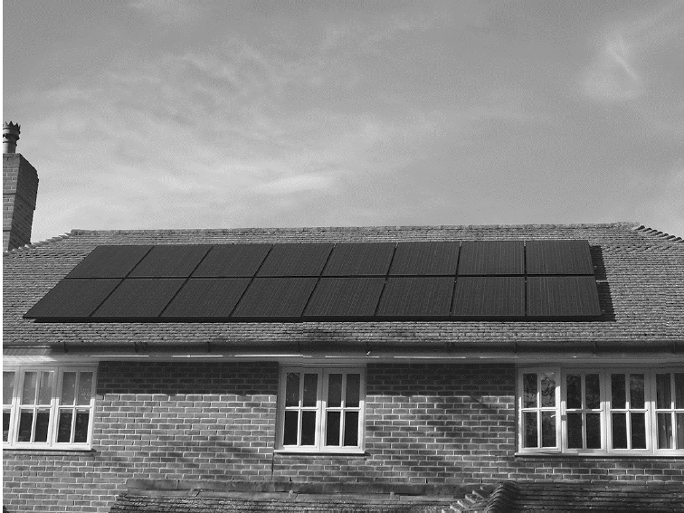
Veel mensen denken erover om zonnepanelen aan te schaffen. Bedrijven spelen daarop in en geven daar allerlei informatie over op hun websites.
Op een dergelijke website tref je de volgende tekst aan:
Omdat de elektriciteitsprijs voortdurend stijgt, kan investeren in zonnepanelen interessant zijn. Laten we om te beginnen eens uitgaan van een stijging van de elektriciteitsprijs van 5% per jaar. Verder gaan we uit van een zonnepanelen-installatie met een opbrengst van 1750 kWh (kilowattuur) elektriciteit per jaar en een aanschafprijs van € 2995.

3p | 1 | Hoeveel jaar duurt het, volgens de informatie op deze website, voordat de elektriciteitsprijs verdubbeld is?
Voor het vervolg van deze opgave gaan we niet meer uit van een jaarlijkse stijging van de elektriciteitsprijs maar van een vaste prijs van € 0,225 per kWh.

In onderstaande tabel zie je een overzicht van de prijs en opbrengst van verschillende zonnepaneelsystemen van een ander bedrijf. Om de opbrengst in euro's te berekenen, rekent men met de prijs die de eigenaar van de zonnepanelen zou moeten betalen als hij de elektriciteit van een elektriciteitsbedrijf zou moeten kopen.

tabel
aantal panelen | 8 | 12 | 18
aanschafprijs van het systeem | € 4699 | € 6299 | € 8599
verwachte elektriciteitsopbrengst (kWh per jaar) | 1667 | 2500 | 3750

De overheidssubsidie²⁾ van 15% van de aanschafprijs is nog niet verwerkt in de prijzen van de tabel. De overheidssubsidie bedraagt maximaal € 650.

De terugverdientijd is de periode die het duurt tot het aankoopbedrag van het systeem is terugverdiend via besparing op de elektriciteitskosten.
In het begin van 2013 schafte iemand het systeem van 12 zonnepanelen aan met overheidssubsidie.
4p | 2 | Bereken, uitgaande van de verwachte elektriciteitsopbrengst, in welk jaar het aankoopbedrag volledig is terugverdiend.

noot 1 | Deze gehele opgave is gebaseerd op gegevens zoals die in 2013 bekend waren.
noot 2 | In 2013 werd er door de overheid subsidie verstrekt bij het aanschaffen van zonnepanelen.

Als je de panelen zelf installeert, is de aanschafprijs lager. De aanbieder rekent dan
€ 1300 vaste kosten voor het systeem en € 325 per paneel. De elektriciteitsopbrengst van de panelen verandert niet bij een doe-het-zelfsysteem. Bij de volgende vragen laten we de subsidie buiten beschouwing.
Voor T, de terugverdientijd in jaren, kun je dan de volgende formule opstellen:
met x het aantal panelen dat aangeschaft wordt.
4p | 3 | Leid deze formule af uit de gegevens.
4p | 4 | Laat met behulp van de afgeleide van T zien dat de terugverdientijd daalt als je meer panelen aanschaft.

De sociale ladder
In het najaar van 2012 publiceerde NRC Handelsblad een artikel over de inkomensverdeling in de Verenigde Staten.

In dit artikel wordt een model beschreven waarin per inkomensklasse aangegeven wordt hoe groot de kans is dat je, als je geboren bent in een gezin in die inkomensklasse, zelf terechtkomt in een bepaalde inkomensklasse. Zie onderstaande figuur. Er worden vijf even grote inkomensklassen onderscheiden. Dit model gebruiken we in de rest van de opgave.

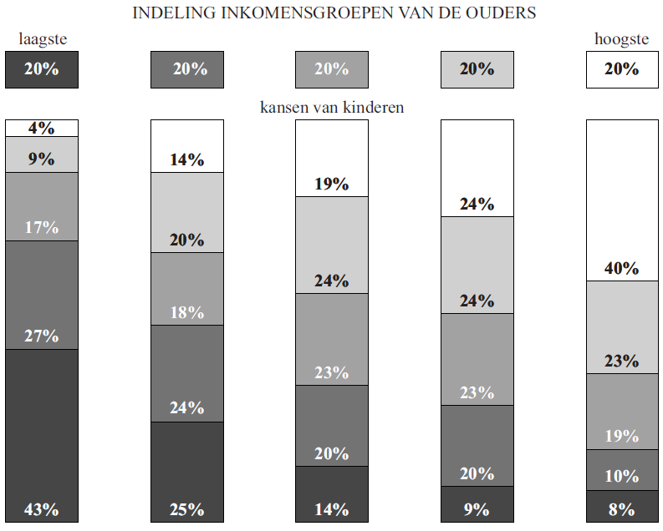
figuur

Je kunt bijvoorbeeld aflezen dat van de kinderen met ouders in de laagste inkomensklasse 4% in de hoogste inkomensklasse terecht zal komen.
Dus: als je in de laagste inkomensklasse geboren wordt, heb je 4% kans om zelf in de hoogste inkomensklasse terecht te komen.

De bewering "Amerikanen zitten vast op de sociale ladder" die in het artikel gedaan wordt, wekt de suggestie dat de kans heel groot is dat iemand in dezelfde inkomensklasse terechtkomt als zijn ouders.
3p | 5 | Bereken hoeveel procent van de mensen in de VS volgens de figuur in dezelfde inkomensklasse als hun ouders zal komen.
 |  | Iemand die in de laagste inkomensklasse geboren is, heeft (zie figuur) een kans van 0,57 om zelf in een hogere inkomensklasse terecht te komen. We kijken nu naar een groep van 200 mensen die allemaal in de laagste inkomensklasse geboren zijn.
4p | 6 | Bereken de kans dat meer dan de helft van deze mensen in een hogere inkomensklasse terechtkomt.
Er zijn wel kritische geluiden als het gaat om de gegevens uit de figuur. Dat slechts 4% van alle kinderen van ouders uit de laagste klasse het tot de hoogste klasse zou brengen, vindt men wel erg weinig.
Om te onderzoeken of die 4% inderdaad te laag is ingeschat, heeft men een steekproef van 600 Amerikanen genomen van wie de ouders uit de laagste inkomensklasse kwamen. Hiervan bleken 34 personen nu tot de hoogste inkomensklasse te behoren.
6p | 7 | Onderzoek of dit resultaat voldoende aanleiding geeft om te concluderen dat die 4% te laag is ingeschat. Neem een significantieniveau van 5%.
In het krantenartikel stond bij de figuur rechtsonder naast de 8%:
"8% kans dat je in de hoogste inkomensklasse geboren wordt en in de laagste inkomensklasse terechtkomt." Volgens Nico is die tekst niet juist: de kans dat een willekeurig iemand in de VS in de hoogste inkomensklasse geboren wordt en later in de laagste inkomensklasse terechtkomt, is niet 8%.
3p | 8 | Laat zien dat Nico gelijk heeft door te berekenen hoe groot deze kans dan wel is.

 |  | Eén miljard hartslagen
Een veelgehoorde bewering is dat het hart van zoogdieren gedurende hun leven ongeveer een miljard keer slaat. We gaan dat in deze opgave onderzoeken.

Een zeker hondenras heeft een gemiddelde hartslag van 125 slagen per minuut. Met behulp van de bewering kun je dan de gemiddelde levensduur van dit ras berekenen.
2p | 9 | Bereken zo de gemiddelde levensduur in jaren van dit hondenras.
Naar aanleiding van deze bewering kan een formule voor het verband tussen de hartslag en de levensverwachting opgesteld worden:
Hier is L de levensverwachting (in jaren) en H de hartslag (in slagen per minuut).
4p | 10 | Toon aan dat deze formule uit de veelgehoorde bewering volgt.

Bij controle blijkt dat er dieren zijn waarvoor de formule ongeveer klopt, maar ook dieren waar de formule helemaal niet voor klopt, zoals de aap en de muis. In werkelijkheid is het verband anders. In de figuur is de hartslag van een aantal soorten zoogdieren uitgezet tegen hun levensverwachting. Langs de verticale as is een logaritmische schaalverdeling gebruikt.

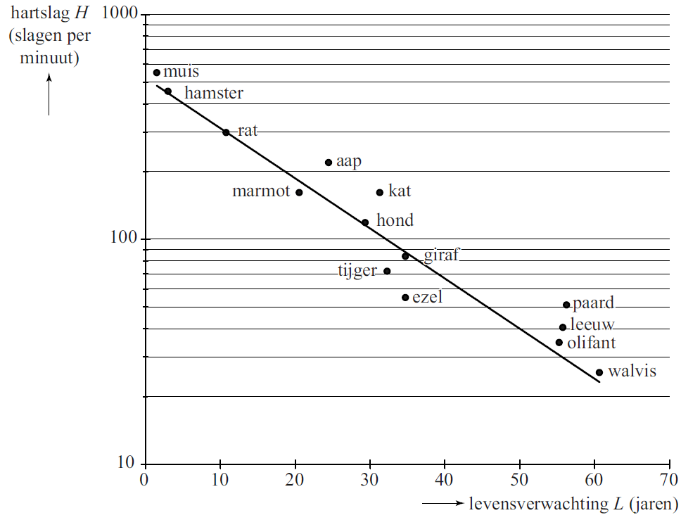
figuur

De punten die de hamster en de walvis weergeven, liggen nagenoeg op de getekende rechte lijn. De walvis heeft een levensverwachting van 60 jaar en een hartslag van 25 slagen per minuut. De hamster heeft een levensverwachting van 3 jaar en een hartslag van 450 slagen per minuut.

Het verband tussen H (de hartslag in slagen per minuut) en L (de levensverwachting in jaren) is (bij benadering) exponentieel en is dus te schrijven als:
Uit de grafiek volgt dat b bij benadering 520 is en g bij benadering 0,95.
4p | 11 | Bereken met behulp van de gegevens van de hamster en de walvis g in drie decimalen en b in gehelen.
Met de formule kun je de hartslag berekenen als je de levensverwachting weet. Logischer is het om de levensverwachting te berekenen als je van een zoogdier de hartslag gemeten hebt.
Daarom willen we de formule herleiden tot de vorm:
5p | 12 | Voer deze herleiding uit. Geef a en b in 2 decimalen nauwkeurig.

 |  | De Vierdaagse van Nijmegen
De Vierdaagse van Nijmegen is een wandelevenement in juli dat ieder jaar heel wat uitvallers kent. Dat aantal uitvallers heeft vaak te maken met de temperatuur tijdens de Vierdaagse.

Regelmatig maakt het KNMI, voorafgaand aan een bepaald jaar, een kansmodel van de verdeling van de hoogste temperatuur in dat jaar. Deze kansmodellen worden gebaseerd op de gegevens (de hoogste temperaturen) uit de voorgaande jaren. Het KNMI gaat ervan uit dat het daarbij steeds om normale verdelingen gaat. Twee van dergelijke modellen zie je in figuur 1. Je kunt zien dat het model van 2006 ten opzichte van dat van 1980 sterk naar rechts is verschoven. In figuur 1 is te zien dat de kans op een hoogste temperatuur van, bijvoorbeeld, 35 °C of meer in 2006 fors groter is dan in 1980.

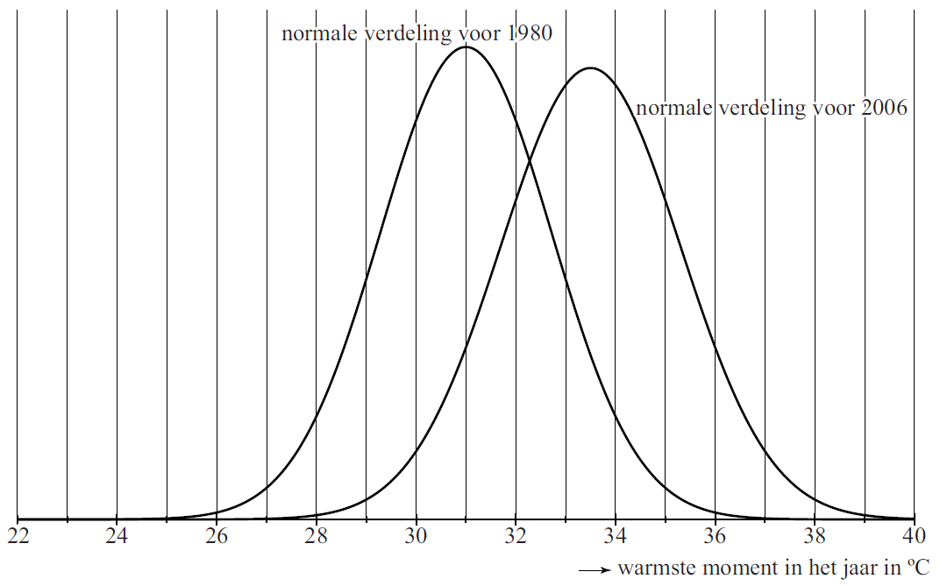
figuur 1

Bij de normale verdelingscurve van 2006 hoort en .
3p | 13 | Bereken voor 2006 op basis van het model van 2006 de kans op een hoogste temperatuur van 35 °C of meer.
 |  | Voor 1980 was de kans op een hoogste temperatuur van 35 °C of meer veel kleiner. Die kans was slechts 0,01. De kans op een hoogste temperatuur van 31,0 °C of meer was toen 0,5.
4p | 14 | Bereken de standaardafwijking voor het jaar 1980. Geef je antwoord in één decimaal nauwkeurig.
Ook voor 1951 heeft het KNMI een normale verdelingscurve bepaald. Voor die verdeling van 1951 geldt: en .
Op de uitwerkbijlage zijn, behalve de temperatuurverdelingen van 1980 en 2006, ook nog vier andere verdelingen A tot en met D getekend. Eén van deze vier hoort bij de verdeling van 1951.
4p | 15 | Welke van de vier grafieken A tot en met D op de uitwerkbijlage hoort bij 1951? Licht je antwoord toe.

Het is natuurlijk niet zo dat het warmste moment van een jaar ook altijd tijdens de Vierdaagse valt. Zoals te zien is in figuur 2 gebeurde dat wel in 1972 en in 2006. In deze figuur staat ook de trendlijn van de maximale temperaturen tijdens de Vierdaagse.

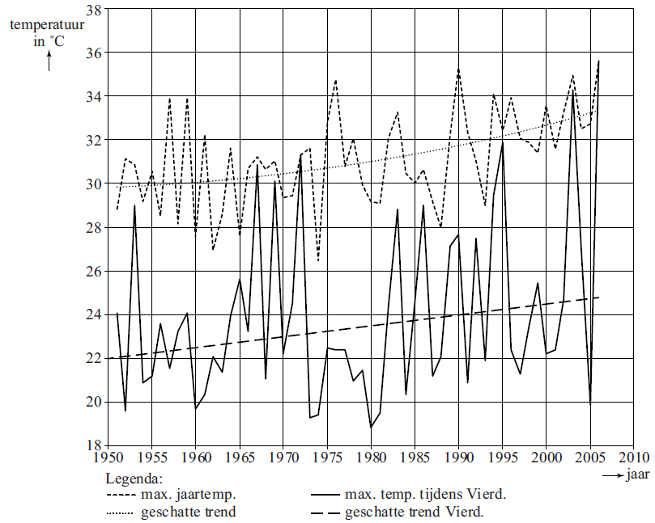
figuur 2

Deze trendlijn van de Vierdaagse is een rechte lijn.
5p | 16 | Stel een formule op van deze trendlijn en bereken daarmee in welk jaar de trendlijn een maximale temperatuur van 28 °C zal geven tijdens de Vierdaagse.

De formule van Riegel en kilometertijden
De marathonloper Pete Riegel ontwikkelde een eenvoudige formule om te voorspellen welke tijd een hardloper nodig zou hebben om een bepaalde afstand af te leggen, op basis van zijn tijden op eerder gelopen afstanden.
Die formule luidt als volgt:

T₁ is de tijd, uitgedrukt in seconden, die gelopen is op de afstand d₁ en T₂ is de voorspelde tijd in seconden op de afstand d₂.

De formule is geldig voor afstanden vanaf 1500 meter tot en met 42 195 meter, de marathon. De formule is onafhankelijk van de gebruikte eenheden, dus d₁ en d₂ mogen bijvoorbeeld allebei in km worden ingevuld of allebei in m.

Harald loopt de 1500 meter in 4 minuten en 52 seconden.
3p | 17 | Bereken in minuten en seconden Haralds te verwachten tijd op de 10 000 meter.
 |  | Het ligt voor de hand dat de gemiddelde snelheid lager wordt als de te lopen afstand groter wordt. Dat is ook in overeenstemming met de formule: als de afstand tweemaal zo groot wordt, dan geldt volgens de formule van Riegel dat de gemiddelde snelheid altijd met hetzelfde percentage afneemt.
5p | 18 | Bereken dit percentage.
Een andere maat voor de snelheid is de kilometertijd K, het aantal seconden dat een hardloper gemiddeld per kilometer nodig heeft. In formulevorm:
Hierbij is T de totale tijd in seconden en d de afstand in kilometers.

Als we naar de wereldrecords op de langere loopafstanden kijken, dan blijken de kilometertijden heel goed te voorspellen te zijn met de formule van Riegel. Dat is opmerkelijk want die afstanden werden door verschillende hardlopers gelopen.

Het wereldrecord op de 1500 meter is precies 3 minuten en 26 seconden¹⁾. Uitgaande van dit wereldrecord kunnen de tijden voor de wereldrecords op de andere afstanden met behulp van de formule van Riegel berekend worden met .
In deze formule is T de gelopen tijd in seconden voor het wereldrecord op de afstand d km.

Met behulp van deze formule en de formule is het mogelijk de volgende formule op te stellen voor de kilometertijden van de wereldrecords:
Hierbij is K de kilometertijd in seconden en d de afstand in kilometers.
4p | 19 | Laat zien hoe de laatste formule met behulp van de andere formules kan worden opgesteld.
4p | 20 | Laat, uitgaande van , met behulp van de afgeleide K′ zien dat de kilometertijden afnemend stijgen.

noot 1 Dit record geldt sinds 1998. In deze opgave gaan we ervan uit dat dit record nog steeds geldt.

Wiskunde A 2017-I
Uitwerkbijlage.

NAAM: . . . . . . . . . . . . . . . . . . . . . . . .

vraag 15
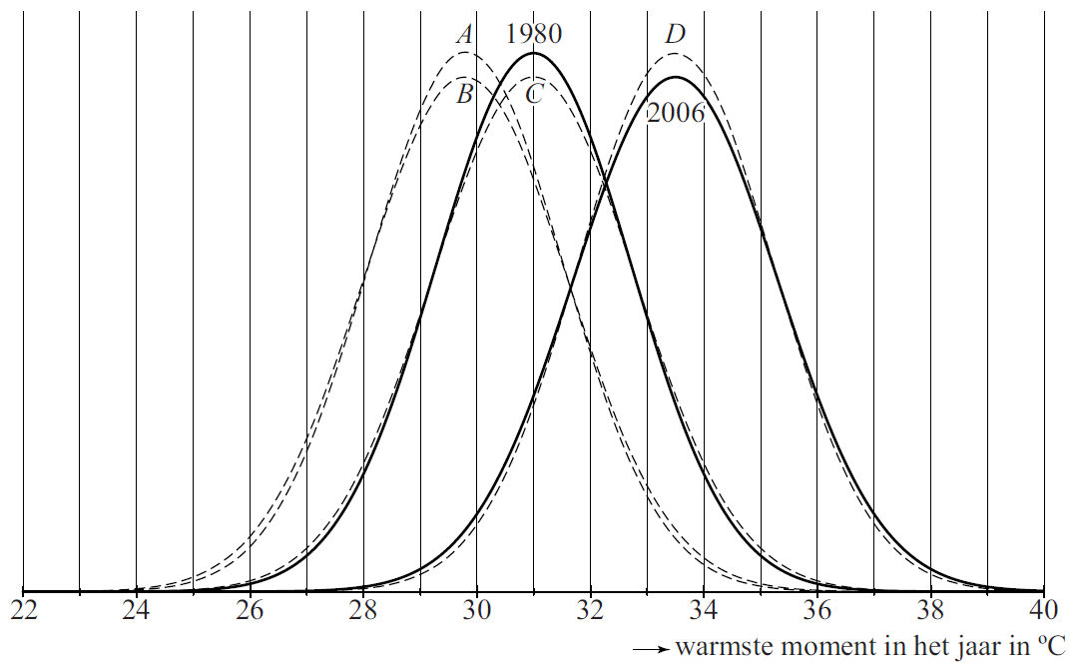

Wiskunde A 2017-I
Uitwerkingen. (N=0,6)

 | Zonnepanelen
1 | maximumscore 3
 |  | 2
 | - : Na iets meer dan 14 jaar is de prijs verdubbeld | 1
2 | maximumscore 4
 | - subsidie: , dus € 650,- | 1
 | - per jaar wordt er terugverdiend | 1
 | - het aankoopbedrag is in jaar terugverdiend | 1
 | - dus in 2023 | 1
3 | maximumscore 4
 | - de totale kosten voor x panelen: | 1
 | - de verwachte elektriciteitsopbrengst per paneel is 208,33 kWh | 2
 | - dat is dan ongeveer voor x panelen per jaar
4 | maximumscore 4
 |  | 3
 | - de noemer is altijd positief (kwadraat), dus voor alle x. | 1
 | - De grafiek van T is dalend.

 | De sociale ladder
5 | maximumscore 3
 | - procent | 3
6 | maximumscore 4
 | - X: aantal mensen dat in een hogere inkomensklasse komen  X is binomiaal verdeeld met en | 1
 |  | 1
 | - … | 2
7 | maximumscore 6
 |  | 1
 |  | 1
 | - … | 3
 | - hieruit mag je concluderen dat die 4% te laag is ingeschat | 1
8 | maximumscore 3
 |  | 1
 |  | 2

 | Eén miljard hartslagen
9 | maximumscore 2
 | - hartslagen per jaar | 1
 | - jaar | 1
10 | maximumscore 4
 | - slagen per jaar | 1
 |  | 2
 | - hieruit volgt dat | 1
11 | maximumscore 4
 | - de groeifactor per 57 jaar is | 1
 | - de groeifactor per jaar: | 2
 |  | 1
12 | maximumscore 5
 |  | 1
 |  | 2
 |  | 1
 |  | 1

 | De Vierdaagse van Nijmegen
13 | maximumscore 3
 |  | 3
14 | maximumscore 4
 | - uit volgt dat | 1
 |  | 1
 | - solver: | 1
 |  | 1
15 | maximumscore 4
 | - : dus de top ligt bij 29,8. Dat is grafiek A of B. | 1
 | - : dus even hoog als die van 2006: grafiek B | 3
16 | maximumscore 5
 | - de lijn gaat door (0, 22) en (40, 24)
 |  | 3
 | - geeft | 1
 | - In 2070 zal dat gebeuren | 1

 | De formule van Riegel en kilometertijden
17 | maximumscore 3
 | - seconden | 1
 | - seconden | 1
 | - de tijd op de 10 000 meter: 37 minuten en 3 seconden | 1
18 | maximumscore 5
 | - geeft | 1
 |  | 1
 |  | 2
 | - een afname met 5% | 1
19 | maximumscore 4
 |  | 2
 |  | 2
20 | maximumscore 4
 | - en de grafiek | 2
 | - de grafiek van K’ ligt in z’n geheel boven de horizontale as: K is stijgend. | 1
 | - de grafiek van K’ is dalend: afnemende stijging | 1

